Rafael Menacho
De Wikipedia, la enciclopedia libre
 | Este artículo o sección necesita referencias que aparezcan en una publicación acreditada, como revistas especializadas, monografías, prensa diaria o páginas de Internet fidedignas. Este aviso fue puesto el 23 de marzo de 2014.  Puedes añadirlas o avisar al autor principal del artículo en su página de discusión pegando: {{subst:Aviso referencias|Rafael Menacho}}
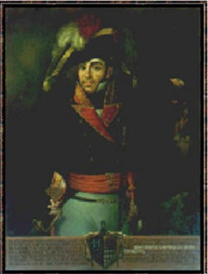
General Rafael Menacho y Tutlló, el valiente defensor de Badajoz en 1811.
Rafael Menacho y Tutlló (Cádiz, 22 de mayo de 1766 - Badajoz, 4 de marzo de 1811), heroico militar español que tomó parte en la Guerra de Independencia Española.

Biografía
Coronel del ejército, estaba de guarnición en Ceuta cuando fue dos veces sitiada y bombardeada por el sultán de Marruecos. Toma parte en la campaña del Rosellón, donde fue herido, e intervino en el sitio de Gibraltar y en la Guerra de las Naranjas.
En la Guerra de la Independencia lucha a las órdenes de Castaños, con el que asciende a coronel en Bailén, y pasa después al ejército de Extremadura. La Junta de esta región lo nombra gobernador militar de la plaza de Badajoz. Simultáneamente fue ascendido a mariscal de campo. Atacada la ciudad por Soult, el ejército que defiende la ciudad fue acosado y la fortaleza intimada insistentemente a la rendición. El general Menacho estaba decidido a no entregar la ciudad, aún si el recinto exterior era asaltado por la tropas sitiadoras; para ello mandó levantar barricadas y artillar algunas casas, abriendo aspilleras desde donde disparar. Animó a las tropas a resistir y se negó a recibir a los parlamentarios que envió Soult. Estando en la muralla, inspeccionando la defensa, recibió una descarga de artillería, cuya metralla le hirió gravemente, lo que a la postre causaría su muerte el 4 de marzo de 1811.
A sus restos le fueron rendidos honores militares y sepultados en la catedral pacense, conservándose en el Museo del Ejército su calzón con un amplio boquete producido por el proyectil que le causó la muerte, y su bicornio.
- Nacidos en 1766
- Fallecidos en 1811
- Generales de España del siglo XIX
- Militares de la Guerra de la Independencia Española
- Militares de la provincia de Cádiz
- Fallecidos por heridas de combate
- Enterrados en Badajoz
- Gaditanos

